C语言基础知识点汇总
C语言的具体结构
简单来说，一个C程序就是由若干头文件C文件组成。一个C程序有且只有一个主函数，即main函数，main函数是整个程序的入口（开始执行的地方），C程序就是执行主函数里的代码。return是函数的返回值，根据函数类型的不同，返回的值也是不同的
#include <stdio.h>就是一条预处理命令, 它的作用是通知C语言编译系统在对C程序进行正式编译之前需做一些预处理工作。
写代码的良好习惯
- 一个说明或一个语句占一行，例如：包含头文件、一个可执行语句结束都需要换行
- 函数体内的语句要有明显缩进，通常以按一下Tab键为一个缩进
- 括号要成对写，如果需要删除的话也要成对删除
- 当一句可执行语句结束的时候末尾需要有分号
- 代码中所有符号均为英文半角符号
程序解释——注释
注释是写给程序员看的，不是写给电脑看的。C语言注释方法有两种：
多行注释：/* 注释内容（可以有多行）*/
单行注释：// 注释内容（到这行的结尾）
C标识符
C语言规定，标识符可以是字母(A～Z，a～z)、数字(0～9)、下划线_组成的字符串，并且第一个字符必须是字母或下划线。在使用标识符时还有注意以下几点：
- 标识符是严格区分大小写的。例如Imooc和imooc 是两个不同的标识符
- 标识符最好选择有意义的英文单词组成做到"见名知意"，不要使用中文
- 标识符不能是C语言的关键字。
变量定义与赋值
变量就是可以变化的量，而每个变量都会有一个名字（标识符）。变量占据内存中一定的存储单元。使用变量之前必须先定义变量，最好在定义变量的时候就赋值。
注意:在定义中不允许连续赋值。所以 int a=b=c=5; 是不合法的赋值操作
基本数据类型
C语言中的数据类型如下图所示。
基本类型：整形int，字符型char，实数型（单精度浮点型float，双精度浮点型double）
构造类型：数组array，结构体struct，枚举enum，共用体union
指针类型
空类型
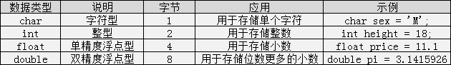
整型数据是指不带小数的数字(int,short int,long int, unsigned int, unsigned short int,unsigned long int)
因为精度的不同又分为3种(float,double,long double)：
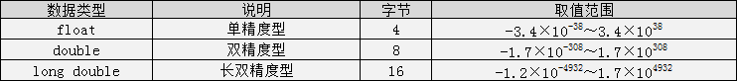
格式化输出语句
格式化输出语句，也可以说是占位输出，是将各种类型的数据按照格式化后的类型及指定的位置从计算机上显示。其格式为：printf("输出格式符"，输出项);
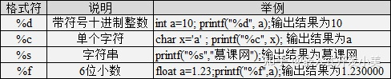
当输出语句中包含普通字符时，可以采用一下格式：
printf("普通字符输出格式符", 输出项);
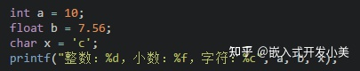
注意：格式符的个数要与变量、常量或者表达式的个数相对应。
不可改变的常量
在程序执行过程中，值不发生改变的量称为常量，比如：
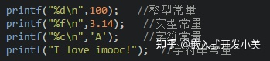
在C语言中，可以用一个标识符来表示一个常量，常量在使用之前必须先定义，其一般形式为：
#define PI 3.14
符号常量实际上是一种预处理命令，就是在编译C文件前，先把文件里面的所有PI都替换成3.14

#define 定义函数等

//定义常量
#define MAX_VALUE 100 //定义整型变量MAX_VALUE值为100
#define USER_NAME "huge" //定义字符串变量USER_NAME值为"huge"
#define PI 3.1415926 //定义浮点数变量PI值为3.1415926

//定义简单函数
#define MAX(a,b) (a>b)?a:b //取两个数最大值 注意结尾不要有分号
#define MIN(a,b) (a<b)?a:b //取两个数最小值

//定义复杂多行的函数
#define MACRO(arg1, arg2) do { \
\
stmt1; \
stmt2; \
\
} while(0)
关键是要在每一个换行的时候加上一个 "\ "
自动类型转换
数据类型存在自动转换的情况。
自动转换发生在不同数据类型运算时，在编译的时候自动完成。
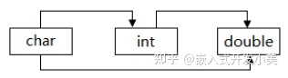
char类型数据转换为int类型数据遵循ASCII码中的对应值。
注意:
- 字节小的可以向字节大的自动转换，但字节大的不能向字节小的自动转换
- char可以转换为int，int可以转换为double，char可以转换为double
强制类型转换
强制类型转换是通过定义类型转换运算来实现的。其一般形式为：
(数据类型) (表达式)
其作用是把表达式的运算结果强制转换成类型说明符所表示的类型。在使用强制转换时应注意以下问题：
- 数据类型和表达式都必须加括号, 如把(int)(x/2+y)写成(int)x/2+y则成了把x转换成int型之后再除2再与y相加了
- 转换后不会改变原数据的类型及变量值，只在本次运算中临时性转换
- 强制转换后的运算结果不遵循四舍五入原则
C语言基本运算符
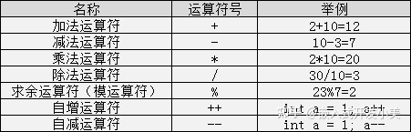
除法运算中注意：
- 如果相除的两个数都是整数的话，则结果也为整数，小数部分省略，如8/3 = 2
- 而两数中有一个为小数，结果则为小数，如：9.0/2 = 4.500000
取余运算中注意：
- 该运算只适合用两个整数进行取余运算，如：10%3 = 1
- 运算后的符号取决于被模数的符号，如(-10)%3 = -1，而10%(-3) = 1
自增与自减运算符
自增运算符为++，其功能是使变量的值自增1。
自减运算符为--，其功能是使变量值自减1。
它们经常使用在循环中，自增自减运算符有以下几种形式：
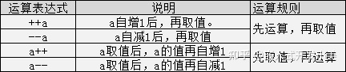
赋值运算符
C语言中赋值运算符分为简单赋值运算符和复合赋值运算符。
例如：
a = 3; //变量a赋值为3
a -= 10; //变量a的值变为-7
关系运算符
C语言中的关系运算符:
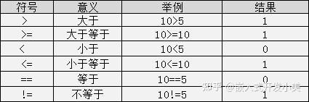
关系表达式的值是真和假，在C程序中用整数1和0表示。
非0则真，0为假。对于double、float型一般写成<0.00000000001
逻辑运算符
C语言中的逻辑运算符:
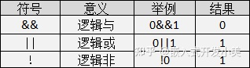
逻辑运算的值也是有两种分别为真和假，C语言中用整型的1和0来表示。其求值规则如下：
- 与运算 &&
参与运算的两个变量都为真时，结果才为真，否则为假。例如：5>=5 && 7>5 ，运算结果为真。
- 或运算 ||
参与运算的两个变量只要有一个为真，结果就为真。两个量都为假时，结果为假。例如：5>=5||5>8，运算结果为真
- 非运算!
参与运算的变量为真时，结果为假；参与运算量为假时，结果为真。例如：!(5>8)，运算结果为真

逻辑运算符的短路求值
如果||运算符左边的表达式为真（非0），则右边的表达式不再执行
如果&&运算符左边的表达式为假（0），则右边的表达式不再执行
#include <stdio.h>
int main(int argc, char* argv[])
{
(printf("Hello, world!\r\n") ) || (printf("something else\r\n!"));
return 0;
}
三目运算符
C语言中的三目运算符，其格式为：
表达式1 ? 表达式2 : 表达式3;
程序执行过程是：
判断表达式1的值是否为真，如果是真的话执行表达式2，如果是假的话执行表达式3。
运算符优先级比较
各种运算符号的顺序:
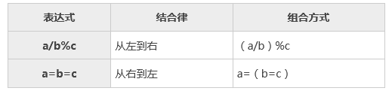
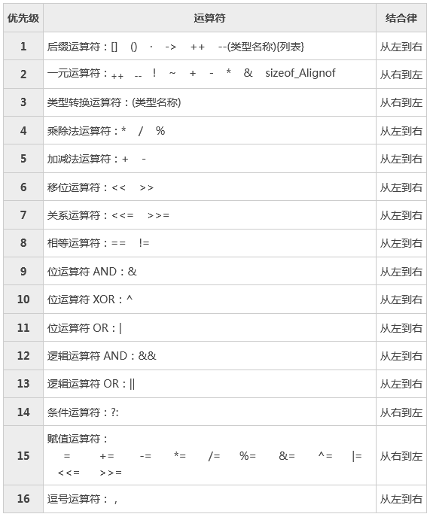

逗号运算符
C 语言逗号表达式的一般表示形式为：表达式1，表达式2， 表达式3…

由于 C 语言逗号表达式是由多个表达式组成，求解的顺序是自左向右进行，先求解表达式 1 的值，然后求解表达式 2 的值，依次类推，整个逗号表达式的值是最后一个表达式的值。

a=3*5,a*4 //a=15,表达式值60
a=3*5,a*4,a+5 //a=15,表达式值20
x=(a=3,6*3) //赋值表达式，表达式值18，x=18

位运算符
位运算是指按二进制进行的运算。在系统软件中，常常需要处理二进制位的问题。C语言提供了6个位操作运算符。这些运算符只能用于整型操作数，即只能用于带符号或无符号的char,short,int与long类型。
& 按位与 如果两个相应的二进制位都为1，则该位的结果值为1，否则为0

| 按位或 两个相应的二进制位中只要有一个为1，该位的结果值为1

^ 按位异或 若参加运算的两个二进制位值相同则为0，否则为1

~ 取反 ~是一元运算符，用来对一个二进制数按位取反，即将0变1，将1变0

<< 左移 用来将一个数的各二进制位全部左移N位，右补0

>> 右移 将一个数的各二进制位右移N位，移到右端的低位被舍弃，对于无符号数， 高位补0

1、“按位与”运算符(&)

按位与是指：参加运算的两个数据，按二进制位进行“与”运算。如果两个相应的二进制位都为1，

则该位的结果值为1;否则为0。这里的1可以理解为逻辑中的true,0可以理解为逻辑中的false。按位与其

实与逻辑上“与”的运算规则一致。逻辑上的“与”，要求运算数全真，结果才为真。若，

A=true,B=true,则A∩B=true 例如：3&5 3的二进制编码是11(2)。(为了区分十进制和其他进制，本文规

定，凡是非十进制的数据均在数据后面加上括号，括号中注明其进制，二进制则标记为2)内存储存数据

的基本单位是字节(Byte)，一个字节由8个位(bit)所组成。位是用以描述电脑数据量的最小单位。二

进制系统中，每个0或1就是一个位。将11(2)补足成一个字节，则是00000011(2)。5的二进制编码是

101(2)，将其补足成一个字节，则是00000101(2)

按位与运算：

00000011(2)

&00000101(2)

00000001(2)

由此可知3&5=1
分支结构if-else语句
注意：if()后面没有分号，直接写{},else后面也没有分号，直接写{}
if (表达式)
代码段1
else
代码段2
1．若表达式值非0，则视为真，执行代码段1；若表达式值为0，则执行else后的代码段2。
2．若代码段1包含多条语句，则需要用一对花括号{ }包含，若代码段1只有一条语句，则花括号可以省略。 代码段2同理。
分支结构之多重if-else语句
C语言中多重if-else语句，其结构如下：
语义是：依次判断表达式的值，当出现某个值为真时，则执行对应代码块，否则执行代码块n。
注意：当某一条件为真的时候，则不会向下执行该分支结构的其他语句。
分支结构之嵌套if-else语句
C语言中嵌套if-else语句。嵌套if-else语句的意思，就是在if-else语句中，再写if-else语句。
分支结构之嵌套if-else匹配原则
else 与前面最近一个没有匹配的if进行匹配。
循环结构之do-while循环
C语言中的do-while循环，一般形式如下：
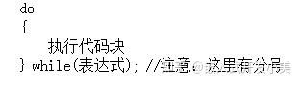
它先执行循环中的执行代码块，然后再判断while中表达式是否为真，如果为真则继续循环；如果为假，则终止循环。因此，do-while循环至少要执行一次循环语句。
注意：使用do-while结构语句时，while括号后必须有分号。
循环结构之for循环
C语言中for循环一般形式：
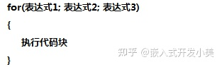
注意：for循环中的三个表达式之间的两个分号一定要写
- 表达式1是一个或多个赋值语句，它用来控制变量的初始值
- 表达式2是一个关系表达式，它是继续循环的条件
- 表达式3是循环变量的增量值，定义控制循环变量每循环一次后按什么方式变化
- 这三部分之间用分号分开
它的执行过程如下：
- 执行表达式1，对循环变量做初始化，表达式1只在循环开始时执行，之后不再执行。
- 判断表达式2，若其值为真(非0)，则执行for循环体中执行代码块，然后向下执行；若其值为假(0)，则结束循环。
- 执行表达式3，(i++)等对于循环变量进行操作的语句
- 跳到第2步执行。
结束语句之break语句
需要中断循环，在C语言中可以使用break语句进行该操作，使用break语句时注意以下几点：
- 在没有循环结构的情况下，break不能用在单独的if-else语句中。
- 在多层循环中，一个break语句只跳出当前循环。
结束语句之continue语句
continue语句的作用是结束本次循环开始执行下一次循环。
break语句与continue语句的区别是:
break是跳出当前整个循环，continue是结束本次循环开始下一次循环。
分支结构之switch语句
switch语句结构如下:
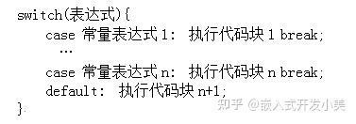

switch语句时还应注意以下几点：
- 在case后的各常量表达式的值不能相同，否则会出现错误
- 在case子句后如果没有break;会一直往后执行**一直到遇到break;**才会跳出switch语句
- switch后面的表达式语句只能是整型或者字符类型
- 在case后，允许有多个语句，**可以不用{}**括起来
- 各case和default子句的先后顺序可以变动，而不会影响程序执行结果
- default子句可以省略不用
自定义函数
自定义函数的一般形式：
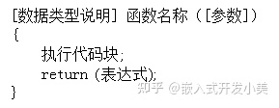
注意：
- 数据类型说明省略时默认是int类型函数
- 函数中不需要函数参数的称之为无参函数，在函数中需要函数参数的称之为有参函数。
形参与实参
函数的参数分为形参和实参两种。
形参是在定义函数名和函数体的时候使用的参数，目的是用来接收调用该函数时传入的参数。
实参是在调用时传递该函数的参数。
函数的形参和实参具有以下特点：
- 形参只有在被调用时才分配内存单元，在调用结束时，即刻释放所分配的内存单元。因此，形参只有在函数内部有效
- 实参可以是常量、变量、表达式、函数等
- 在参数传递时，实参和形参在数量上，类型上，顺序上应严格一致，否则会发生类型不匹配的错误
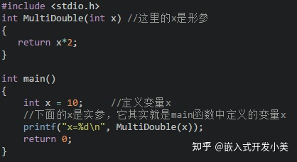

函数的返回值
函数的返回值是指函数被调用之后，执行函数体中的程序段所取得的并返回给主调函数的值。
函数的返回值要注意以下几点：
- 函数的值只能通过return语句返回主调函数
return语句的一般形式为:
return 表达式
或者为：
return (表达式);
- 函数值的类型和函数定义中函数的类型应保持一致
如果两者不一致，则以函数返回类型为准，自动进行类型转换。
- 没有返回值的函数，返回类型为void
递归函数
递归就是一个函数在它的函数体内调用它自身，递归函数必须有结束条件。
执行递归函数将反复调用其自身，每调用一次就进入新的一层。
一句话总结递归：自我调用且有完成状态。
例题：
有5个人坐在一起，问第5个人多少岁？他说比第4个人大2岁。问第4个人岁数，他说比第3个人大2岁。问第3个人，又说比第2人大两岁。问第2个人，说比第1个人大两岁。最后 问第1个人，他说是10岁。请问第5个人多大？
程序分析：
利用递归的方法，递归分为回推和递推两个阶段。要想知道第5个人岁数，需知道第4人的岁数，依次类推，推到第1人（10岁），再往回推。
局部与全局
C语言中的变量，按作用域范围可分为两种，即局部变量和全局变量。
- 局部变量也称为内部变量。局部变量是在函数内作定义说明的。其作用域仅限于函数内， 离开该函数后再使用这种变量是非法的。在复合语句中也可定义变量，同样，其作用域只在复合语句范围内。
- 全局变量，是在函数外部定义的变量。它不属于哪一个函数，它属于一个源程序文件。其作用域是从其定义开始，到整个源程序结束，可以在作用域内的所有函数里使用，除非在这个函数内定义了相同名字的（局部）变量。
变量存储类别
C语言根据变量的生存周期来划分，可以分为静态存储方式和动态存储方式。
静态存储方式：是指在程序运行期间分配固定的存储空间的方式。静态存储区中存放了在整个程序执行过程中都存在的变量，如全局变量。
动态存储方式：是指在程序运行期间根据需要进行动态的分配存储空间的方式。动态存储区中存放的变量是根据程序运行的需要而建立和释放的，通常包括：函数形式参数；自动变量；函数调用时的现场保护和返回地址等。
C语言中存储类别又分为四类：
- 自动（auto）
- 静态（static）
- 寄存器的（register）
- 外部的（extern）
用关键字auto定义的变量为自动变量，auto可以省略，auto不写则隐含定为“自动存储类别”，属于动态存储方式。如：
用static修饰的为静态变量，如果定义在函数内部的，称之为静态局部变量；如果定义在函数外部，称之为静态外部变量。如下为静态局部变量：

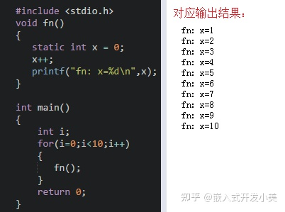
注意：静态局部变量属于静态存储类别，在静态存储区内分配存储单元，在程序整个运行期间都不释放；静态局部变量在编译时赋初值，即只赋初值一次；如果在定义局部变量时不赋初值的话，则对静态局部变量来说，编译时自动赋初值0（对数值型变量）或空字符（对字符变量）。
C语言允许将局部变量的值放在CPU中的寄存器中（寄存器得访问比内存要快得多，因此程序效率得以提高），这种变量叫“寄存器变量”，用关键字register作声明。例如：
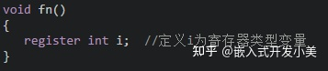
注意：只有局部自动变量和形式参数可以作为寄存器变量；一个计算机系统中的寄存器数目有限，不能定义任意多个寄存器变量；局部静态变量不能定义为寄存器变量。
内部函数与外部函数
在C语言中不能被其他源文件调用的函数称谓内部函数 ，内部函数由static关键字来定义，因此又被称谓静态函数，形式为：
static [数据类型] 函数名（[参数]）
这里的static是对函数的作用范围的一个限定，限定该函数只能在其所处的源文件中使用，因此在不同文件中出现相同的函数名称的内部函数是没有问题的。
在C语言中能被其他源文件调用的函数称谓外部函数 ，外部函数由extern关键字来定义，形式为：
extern [数据类型] 函数名([参数])
C语言规定，在没有指定函数的作用范围时，系统会默认认为是外部函数，因此当需要定义外部函数时extern也可以省略。
数组
数据类型 数组名称[长度];
注意：
- 数组的下标均以0开始
- 数组在初始化的时候，数组内元素的个数不能大于声明的数组长度
- 如果初始化方式，给出的值个数小于数组的长度时，多余的数组元素初始化为0
- 在声明数组后没有进行初始化的时候，静态（static）和外部（extern）类型的数组元素初始化元素为0，自动（auto）类型的数组的元素初始化值不确定
数组的遍历
数组就可以采用循环的方式将每个元素遍历出来，而不用人为的每次获取指定某个位置上的元素，例如我们用for循环遍历一个数组：
注意以下几点：
- 最好避免出现数组越界访问，循环变量最好不要超出数组的长度
- C语言的数组长度一经声明，长度就是固定，无法改变，并且C语言并不提供计算数组长度的方法
由于C语言是没有检查数组长度改变或者数组越界的这个机制，可能会在编辑器中编译并通过，但是结果就不能肯定了，因此不要越界或者改变数组的长度。
C语言获取数组长度：
int length = sizeof(arr)/sizeof(arr[0]);
数组作为函数参数
数组可以由整个数组当作函数的参数，也可以由数组中的某个元素当作函数的参数。
整个数组当作函数参数，即把数组名称传入函数中，例如：

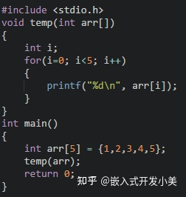

数组作为函数参数时注意以下事项：
- 数组名作为函数实参传递时，函数定义处作为接收参数的数组类型形参既可以指定长度也可以不指定长度
数组的应用-冒泡排序
以升序排序为例冒泡排序的思想：相邻元素两两比较，将较大的数字放在后面，直到将所有数字全部排序。就像小学排队时按大小个排一样，将一个同学拉出来和后面的比比，如果高就放后面，一直把队伍排好。
字符串与数组
C语言中，是没有办法直接定义字符串数据类型的，但是我们可以使用数组来定义我们所要的字符串。一般有以下两种格式：
char 字符串名称[长度] = “字符串值”; //[]中的长度是可以省略不写的
注意：在输出字符串的时候可使用如下语句。
printf(“%s”,字符数组名字);
字符串函数
常用的字符串函数如下(strlen,strcmp,strcpy,strcat,atoi):
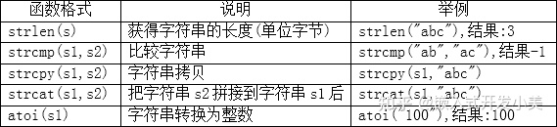
使用字符串函数注意以下事项：
strlen()获取字符串的长度，在字符串长度中是不包括‘\0’而且汉字和字母的长度是不一样的。比如：
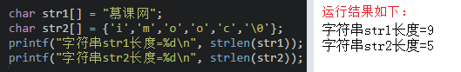
strcmp()在比较的时候会把字符串先转换成ASCII码再进行比较,返回的结果为0表示s1和s2的ASCII码相等,返回结果为1表示s1比s2的ASCII码大,返回结果为-1表示s1比s2的ASCII码小，例如：
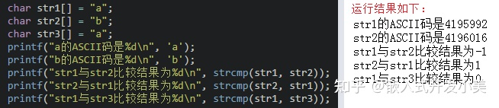
strcpy()拷贝之后会覆盖原来字符串且不能对字符串常量进行拷贝，比如：
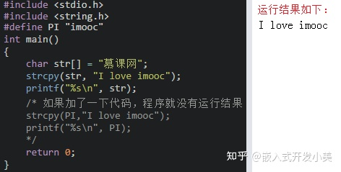
strcat在使用时s1与s2指的内存空间不能重叠，且s1要有足够的空间来容纳要复制的字符串，如：
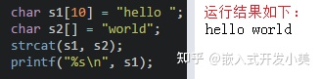
多维数组
多维数组的定义格式是：
数据类型 数组名称[常量表达式1][常量表达式2]…[常量表达式n];
定义了一个名称为num，数据类型为int的二维数组。其中第一个[3]表示第一维下标的长度，就像购物时分类存放的购物；第二个[3]表示第二维下标的长度，就像每个购物袋中的元素。
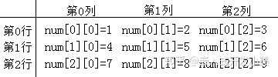
多维数组的初始化与一维数组的初始化类似也是分两种：
数据类型 数组名称[常量表达式1][常量表达式2]…[常量表达式n] = {{值1,…,值n},{值1,…,值n},…,{值1,…,值n}};
多维数组初始化要注意以下事项：
- 采用第一种始化时数组声明必须指定列的维数。mtianyan: 因为系统会根据数组中元素的总个数来分配空间，当知道元素总个数以及列的维数后，会直接计算出行的维数
- 采用第二种初始化时数组声明必须同时指定行和列的维数
二维数组定义的时候，可以不指定行的数量，但是必须指定列的数量。
注意：多维数组的每一维下标均不能越界

转义字符
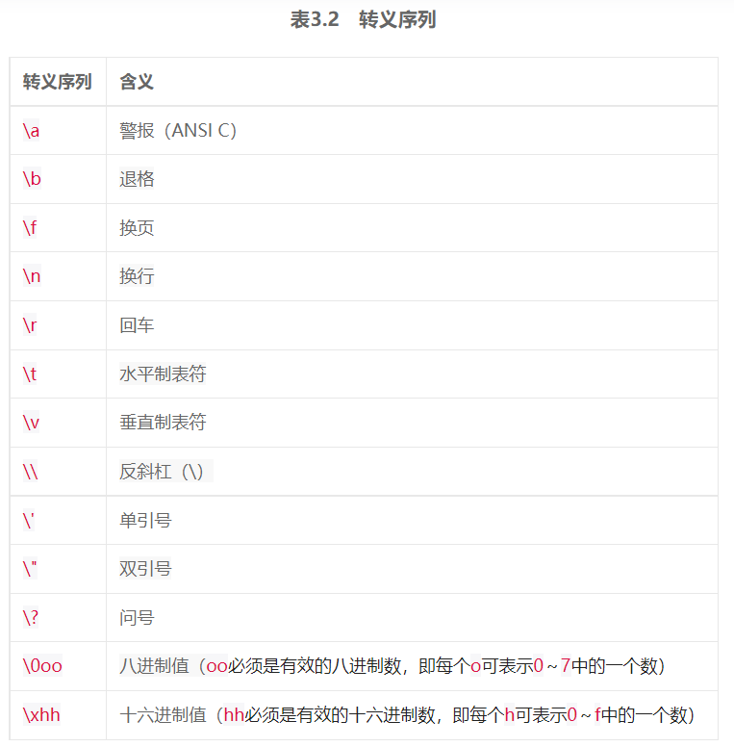
要注意转义 斜杠本身不计入sizeof

